北京市通州区教育学会

通州区教育学会关于申报“北京市教育学会‘十五五’规划2026年度课题”网上申报材料的通知
各单位：
“北京市教育学会‘十五五’规划2026年度课题”区级申报、初审工作已于2026年6月5日完成；经专家评审、市教育学会初审核实，通州区共有150项课题上报为北京市教育学会课题（详见附件1），上述150项课题涉及到的相关单位课题负责人，需按以下要求进行工作推进。
一、申报要求
1.凡已交到通州区教育学会的原申报申请书、活页论证材料不需要更改、完善的单位，请您于2026年6月8日至10日三天内，到通州区教师研修中心C43室，领回加盖“通州区教育学会”章的材料（供网上申报用）。
2. 凡已交到通州区教育学会的原申报申请书、活页论证材料需要进一步更改、完善的单位，请您于2026年6月8日至10日三天内将完善后的课题材料加盖单位公章后，到通州区教师研修中心C43室，加盖“通州区教育学会”章（供网上申报用）。
二、市教育学会网上申报材料提交方式
1.具体操作，详见《申报人-操作手册》（附件2）
2.课题申报教师（已提交手机号的本年度课题申报负责人）应熟悉“北京市教育学会‘十五五’规划2026年度科研课题”申报管理系统的操作流程，确保申报书“上传”及“审批通过”工作顺利进行，收看方式如下：
电脑连接：
https://live.yanxiu.com/lv2/program/680286076242173967/detail
手机端： 扫描下方二维码观看
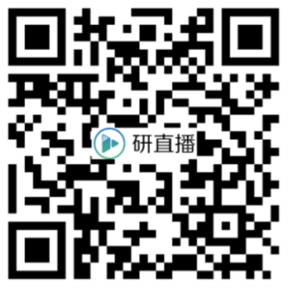
三、完成时间
请各单位通知通过资质审核的申请教师于6月8日9:00至6月22日17:00，将《课题申请书》和《课题设计论证》的电子版上传至北京市教育学会“十五五”规划教育科研课题申报平台2026bjsjyxhkt.yanxiu.com,完成网上申报，逾期系统自动关闭。

附件：
1.《通州区：北京市教育学会“十五五”规划2026年度教育科研课题申报统计表》
2.《申报人—操作手册》

北京市通州区教育学会
2026年6月8日
（联系人：杨玉梅 联系电话：52113029）

